**PREGLED IZVEDENIH RADOVA U TUNELU BR. 206**

Projekat “ Rehabilitacija tunela br.206” je projekat koji se finansira iz sredstava kredita EBRD banke.

Ugovor je potpisan 07.09.2018. godine sa firmom “GP Planum AD Beograd” a datum početka izvođenja radova je bio 18.10.2018 sa rokom završetka od 12 mjeseci. Ugovor za vršenje nadzora zaključen je sa firmom IRD Engineering.

U periodu do kraja avgusta mjeseca izvršeno je ukupno 65 % radova, i to glavnih građevinskih radova:

* Nakon izvršene montaže skele i pripremnih radova za sanaciju betonskih površina pristupilo se pranju betonskih površina, bušenju za ugradnju ankera, frezanju i ugradnji plombi, injektiranju na kampadama.

* Ugradnja hidroizolacione čepaste folije i postavljanje mreža u sklopu zaštite hidroizolacije.
* Ugradnja prskanog betona, zaštita konozola i provodnika kontaktne mreže, štemanje ruiniranog betona, izrada betonskih plombi kao i ugradnja IBO ankera.

Izvođač je paralelno sa izvođenjem radova i obnavljao zaštitu gornjeg stroja netkanim geotekstilom.

U nastavku se nalazi fotodokumentacija sa prikazom realizovanih aktivnosti na terenu.

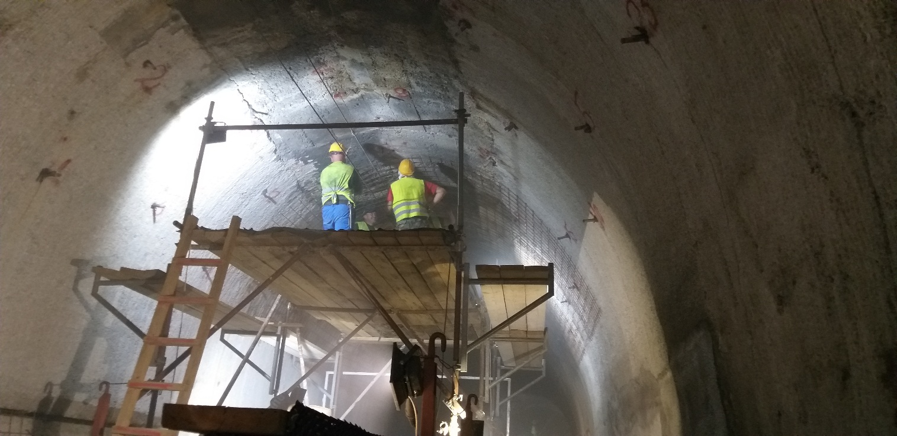 Postavljanje mreža u sklopu ojačanja u kaloti (28.08.2019)

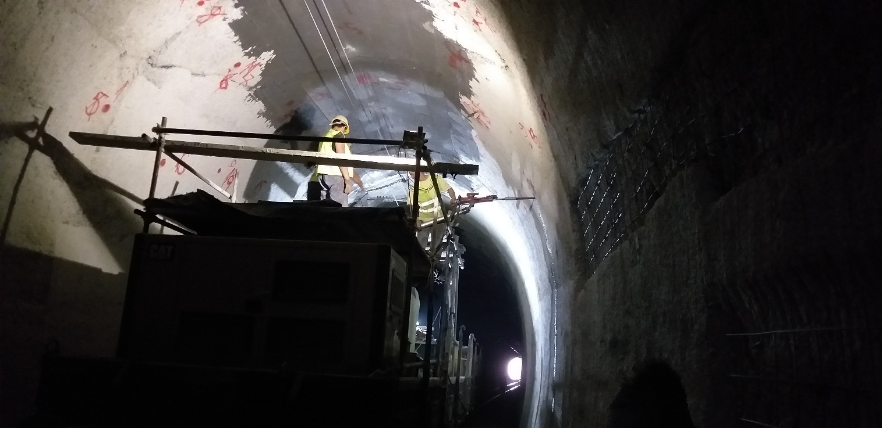

Bušenje rupa i ugrađivanje IBO ankera (28.08.2019)

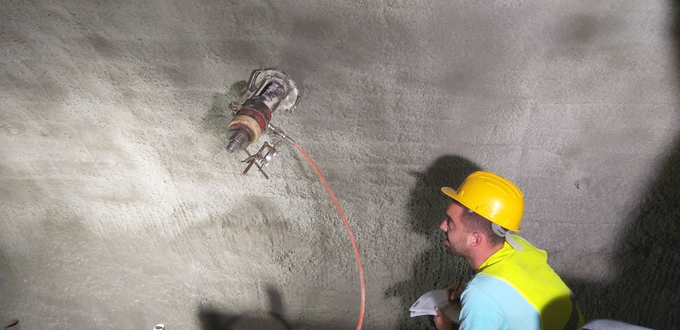 Ispitivanje IBO ankera (30.08.2019)

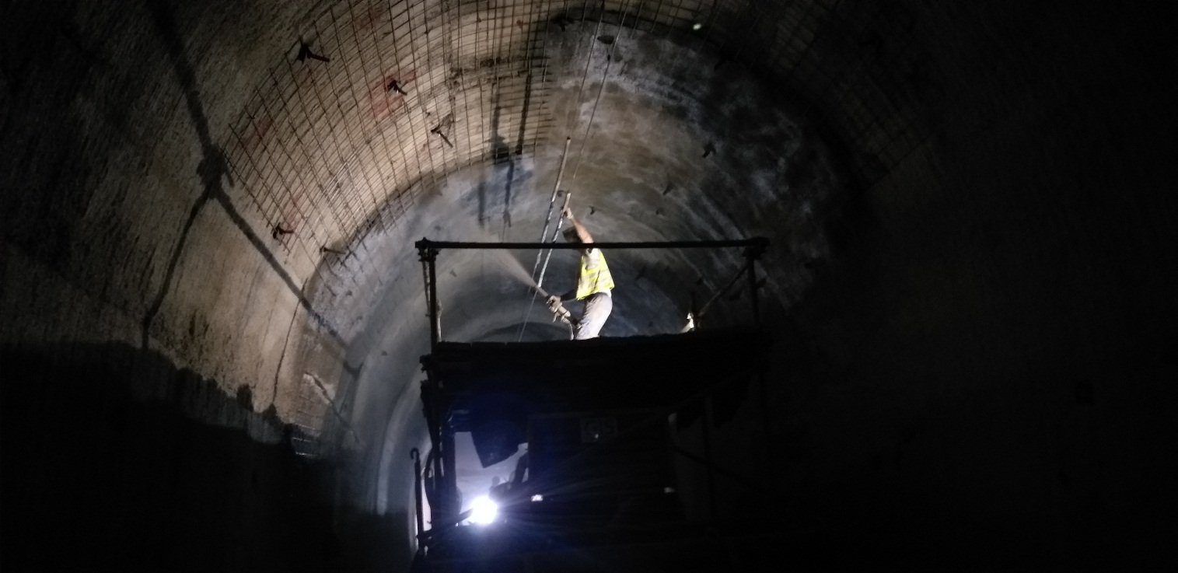 Izrada sloja prskanog betona u sklopu ojačanja kalote (05.09.2019)

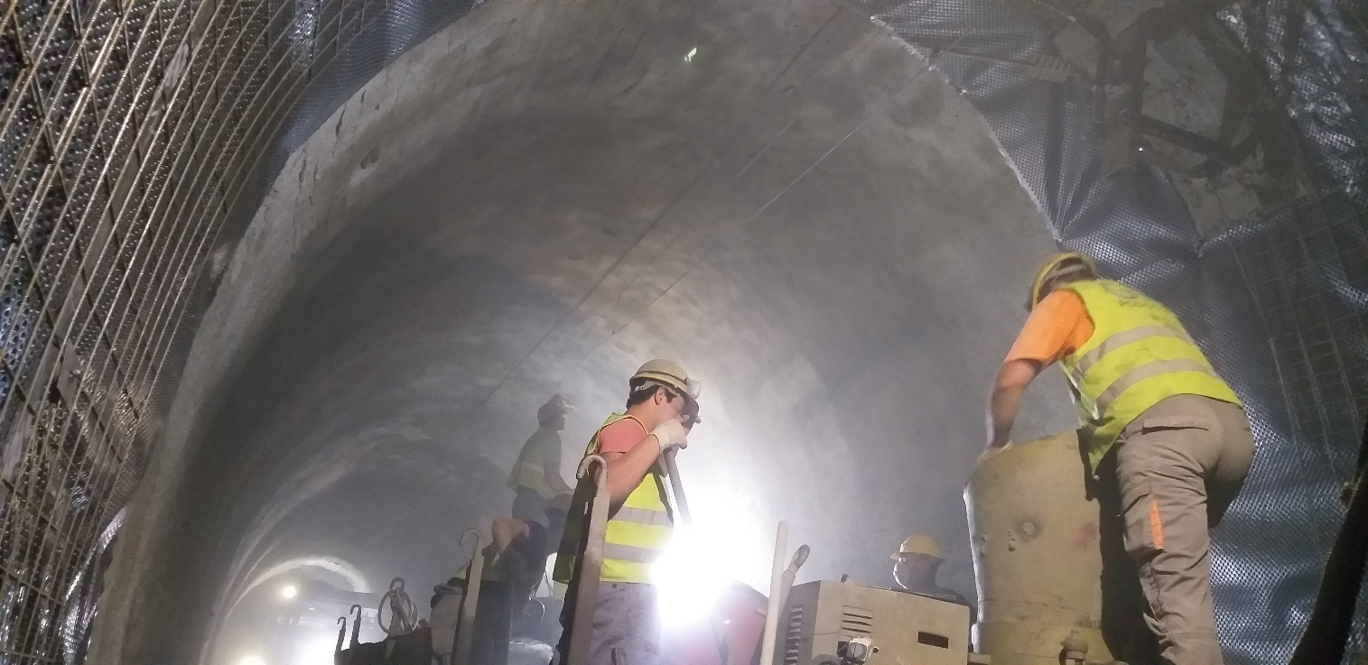 Popravke- korekcije prskanog betona u sklopu ojačanja kalote (10.09.2019)

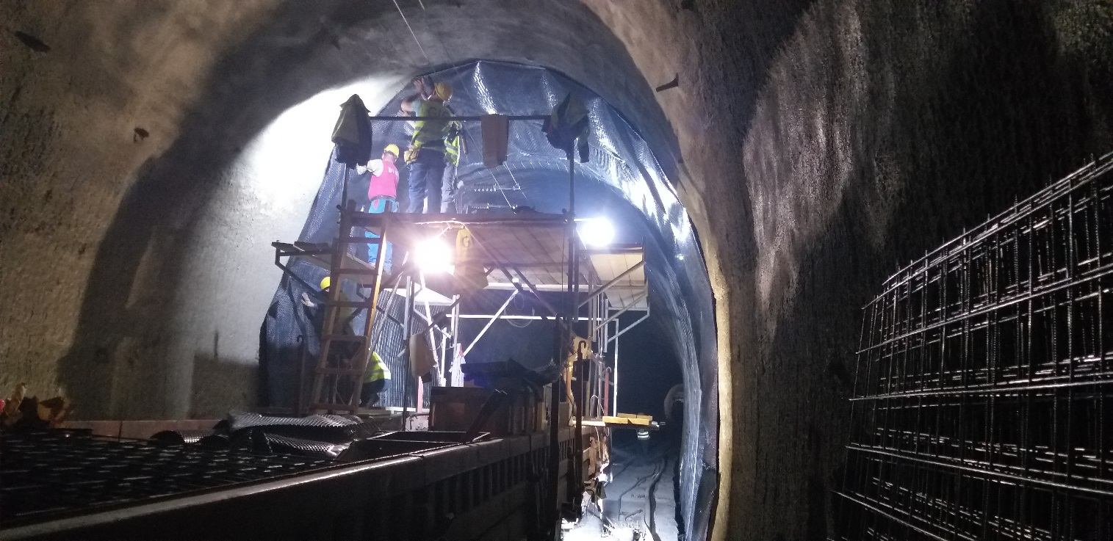 Postavljanje hidroizolacione čepaste folije (17.09.2019)